Construction d’un indicateur d’accessibilité potentielle localisée (APL) au niveau infra-communal (IRIS)

Introduction

1.1 L’indicateur APL

L’accessibilité potentielle localisée (APL) est un indicateur d’adéquation territoriale entre l’offre et la demande de soins. Il mesure, pour un lieu de résidence donné, l’accès “potentiel” à des professionnels de santé en tenant compte à la fois de leur proximité géographique et de leur disponibilité. Contrairement à une simple densité médicale, l’APL intègre aussi l’offre et la demande des communes voisines.

En pratique, l’APL repose sur trois idées :

- L’offre : le nombre de professionnels disponibles, souvent ajusté par leur niveau d’activité
- La demande : la population susceptible de recourir aux soins, avec des besoins qui peuvent varier selon l’âge ;
- La distance/temps d’accès : les ressources plus proches comptent davantage que les ressources plus éloignées.

Ainsi, l’APL d’un territoire mesure la quantité de soins théoriquement accessible à sa population, compte tenu de la localisation des professionnels, de leur activité, de la population à desservir et de l’éloignement des ressources disponibles.

Cet indicateur développé par la DRESS et l’Irdès est aujourd’hui proposé au niveau communal et calculé pour un nombre relativement restreint de professionnels de santé sans mise à jour annuelle systématique. Les données disponibles peuvent être consultées à cette adresse : https://www.data.gouv.fr/datasets/laccessibilite-potentielle-localisee-apl.

1.2 Le découpage territorial IRIS

Les îlots regroupés pour l’information statistique (IRIS) constituent un découpage infra-communal de la France, initié par l’Institut national de la statistique et des études économiques (Insee). Définis par l’Insee en coopération avec les mairies, les IRIS sont utilisés depuis 1999.

Chaque IRIS correspond à un « micro-quartier », composé d’un ensemble d’îlots contigus et homogènes, regroupant 2 000 habitants ou plus.

D’après l’INSEE en 2025 (https://www.insee.fr/fr/information/7708995) la France compte 49 446 IRIS, dont 932 dans les DOM répartis comme suit :
- 12 129 IRIS, dont 549 dans les DOM, issus du découpage des communes de plus de 10 000 habitants, et la plupart des communes de 5 000 à 10 000 habitants,
- 37 317 IRIS, dont 383 dans les DOM, constitués par les communes non-découpées.

Les IRIS se déclinent en trois types de zones :
- IRIS d'habitat : IRIS dont la population se situe entre 1 800 et 5 000 habitants ; ils sont homogènes quant au type d'habitat ;
- IRIS d'activité : IRIS regroupant plus de 1 000 salariés et comptent deux fois plus d'emplois salariés que de population résidente ;
- IRIS divers : IRIS de superficie importante à usage particulier (bois, parcs, zones portuaires...).

Plus de 90 % des IRIS sont des IRIS d’habitat, et environ 5 % des IRIS d’activité.

Données mobilisées

Pour calculer l’indicateur APL au niveau infra-communal, nous avons mobilisé des données de différentes sources.

ANS - Les professionnels de santé

Les données de l’ANS (Agence du Numérique en Santé) décrivent les professionnels de santé (PS) sur la période 2020–2026.
Pour chacun des professionnels de santé nous avons les données suivantes :
- L'identifiant RPPS
- La civilité ;
- Les nom et prénom d'exercice ;
- La catégorie professionnelle (civil, agent public, étudiant) ;
- La profession ;
- Le mode d'exercice (libéral, salarié, bénévole) ;
- Les qualifications (diplômes, autorisations d'exercice, savoir-faire) ;
- Les coordonnées des structures d'exercice ;
- La fonction et le genre d’activité.
URL : https://www.data.gouv.fr/datasets/annuaire-sante-extractions-des-donnees-en-libre-acces-des-professionnels-intervenant-dans-le-systeme-de-sante-rpps
Fréquence de mise à jour : journalière.

Data.gouv.fr - Base établissement

Liste des établissements du domaine sanitaire et social, avec leurs identifiants FINESS, leur adresse et leurs coordonnées GPS.
URL : https://www.data.gouv.fr/datasets/finess-extraction-du-fichier-des-etablissements
Fréquence de mise à jour : mensuelle.

Data.gouv.fr – BAN

La Base Adresse Nationale (BAN) regroupe toutes les adresses de France, avec leurs coordonnées GPS et le code INSEE de la commune.
URL : https://adresse.data.gouv.fr/
Fréquence de mise à jour : journalière.

OpenStreetMap – Nominatim

Nominatim d’OpenStreetMap permet de géocoder des adresses et de récupérer des coordonnées GPS à partir de données cartographiques.
URL : https://nominatim.openstreetmap.org/
Fréquence de mise à jour : journalière.

Google Maps

Fournit des données routières (routes et voies d’accès) ainsi que des estimations de durées de trajet.
URL : https://www.google.com/maps
Fréquence de mise à jour : journalière.

GraphHopper

Fournit toutes les données vectorielles sur les routes et voies d’accès du monde entier, ainsi que les durées de trajet. Planificateur de trajet. Concurrent libre de Google Maps.
URL : https://www.graphhopper.com/
Fréquence de mise à jour : journalière.

INSEE & IGN - Contours IRIS

Coédition INSEE et IGN, Contours... IRIS® est un fond numérisé des îlots Iris définis par l'INSEE pour les besoins des recensements sur l'ensemble des communes de plus de 10 000 habitants et la plupart des communes de 5 000 à 10 000 habitants.
Contours...IRIS® permet de cartographier les contours des Iris et de les intégrer dans un SIG. Ce produit permet de faire le lien entre les données cartographiques et les données statistiques de l’INSEE.
URL : https://cartes.gouv.fr/rechercher-une-donnee/dataset/IGNF_CONTOURS-IRIS
Fréquence de mise à jour : annuelle, données de 2025.

AMELI - Effectif de professionnels de santé

Effectif de professionnels de santé libéraux par secteur conventionnel et par département
URL : https://www.assurance-maladie.ameli.fr/etudes-et-donnees/secteur-professionnels-sante-liberaux-departement
Fréquence de mise à jour : annuelle, données de 2020 à 2024.

AMELI - Open DAMIR

Base complète sur les dépenses d'assurance maladie. La base de données présente les remboursements de soins effectués par l'ensemble des régimes d'assurance maladie.
URL : https://www.assurance-maladie.ameli.fr/etudes-et-donnees/open-damir-depenses-sante-interregimes
Fréquence de mise à jour : annuelle, données de 2020 à 2025.

INSEE - Filosofi

Revenus, pauvreté et niveau de vie. Données fournies par l’INSEE. La base de données contient des indicateurs détaillés sur les revenus déclarés (avant redistribution), sur les revenus disponibles (après redistribution) et les niveaux de vie par IRIS.
URL : https://www.insee.fr/fr/statistiques/8229323
Fréquence de mise à jour : annuelle, données de 2018 à 2021.

INSEE – Structure de la population

Fournit des résultats sur l'évolution et la structure par âge et par sexe de la population ; les indicateurs démographiques essentiels, les informations sur la structure de la population par catégorie socioprofessionnelle par IRIS.
URL : https://www.insee.fr/fr/statistiques/8201904
Fréquence de mise à jour : annuelle, données de 2017 à 2022.

INSEE – COG

Code officiel géographique (COG). L’Insee met à disposition des fichiers relatifs aux communes, cantons, arrondissements, collectivités territoriales, départements, régions, ainsi qu’aux pays et territoires étrangers. Cette base permet notamment de suivre les changements et fusions de codes Insee des communes.
URL : https://www.insee.fr/fr/information/2560452
Fréquence de mise à jour : annuelle, données de 2026.

OpenDataSoft – IRIS

Liste de l’ensemble des IRIS, ainsi que leurs coordonnées géographiques.
URL : https://public.opendatasoft.com/explore/assets/georef-france-iris/
Fréquence de mise à jour : annuelle, données de 2025.

La Poste – CEDEX

Base de correspondance des codes CEDEX en France, permettant de retrouver l’adresse associée à un CEDEX.
URL : https://public.opendatasoft.com/explore/assets/correspondance-code-cedex-code-insee/
Fréquence de mise à jour : rare, données de 2018.

Couverture des professionnels de santé et méthodologie de calcul de l’APL

3.1. Couverture des professionnels de santé

Notre source de données principale est la base ANS.

ANS

Nous récupérons tous les professionnels de santé (PS) depuis les fichiers de l’ANS. Les PS sont identifiés de manière unique par leur RPPS. La profession des PS est déterminée par le code profession et affinée par leurs diplômes. Leur adresse, ainsi que leur mode d’exercice, sont également récupérées.

Ameli

La base de données des PS de l’ANS est confrontée à la base de données AMELI, par spécialité, afin de vérifier la représentativité des données de l’ANS. La base de données AMELI ne recense que les professions libérales. Nous filtrons donc la base de données de l’ANS sur le mode d’exercice libéral pour effectuer un test de cohérence.
Seuls les PS de l’ANS avec une adresse renseignée sont récupérés. On observe que la médiane des écarts entre les données ANS et AMELI est d’environ 1,5 %. Les spécialités pour lesquelles cet écart dépasse 5 % sont exclues de l’analyse. Ce test de cohérence permet ainsi d’identifier les professionnels de santé pour lesquels l’indicateur APL peut être calculé de manière fiable.

1. Spécialités de médecine retenues :

- Psychiatre
- Anesthésiste
- Dermatologue
- Gastro-entérologue
- Gynécologue
- Ophtalmologue
- Pédiatre
- Radiologue
- Généraliste
- Cardiologue
- Chirurgien
- Endocrinologue
- Neurologue
- Oto-rhino-laryngologiste
- Pneumologue
- Rhumatologue

2. Spécialités hors médecine retenues :

- Infirmier
- Sage-femme
- Masseur-Kinésithérapeute
- Pédicure-podologue
- Orthophoniste
- Chirurgien-dentiste

Géolocalisation des PS

Pour récupérer les coordonnées GPS des PS, nous mobilisons quatre sources de données :
- Base FINESS établissements de santé
- BAN
- Nominatim
- Google Maps

À la suite de cette étape, tous les PS avec une adresse sont associés à une coordonnée GPS.

Si l’adresse des PS est liée à un établissement de santé, nous récupérons alors les coordonnées GPS de la base Base FINESS établissements de santé.
Si ce n’est pas le cas, nous cherchons la correspondance de l’adresse des PS dans la Base Adresse Nationale (BAN). Si l’adresse est normalisée, c’est-à-dire qu’elle est présente telle quelle dans la base BAN, la correspondance est directe. Dans le cas contraire, nous utilisons un modèle de rapprochement par motifs afin d’identifier l’adresse BAN la plus proche. Les coordonnées GPS sont ensuite récupérées.
Nous mobilisons également une base de correspondance des CEDEX fournie par La Poste afin de retrouver l’adresse associée à un code CEDEX.

En cas d’échec des méthodes précédentes, la base Nominatim d’OpenStreetMap est requêtée avec l’adresse afin de récupérer les coordonnées GPS. Les rares échecs résiduels sont traités manuellement à l’aide de Google Maps.

Rattachement des PS à un IRIS (GeoIris)

Nous avons développé le programme GeoIris, qui permet, à partir des données « INSEE & IGN – Contours IRIS » et d’une coordonnée GPS, d’identifier l’IRIS correspondant au PS. La marge d’erreur est de 10 mètres. GeoIris repose sur des calculs polygonaux implémentés avec GeoPandas (GeoDataFrame) :
https://geopandas.org/en/stable/docs/reference/api/geopandas.GeoSeries.within.html
Grâce à cet outil, tous les PS avec une adresse sont associés à un IRIS. Les données de cet outil ont été validées et complétées par la base OpenDataSoft – IRIS.

Le découpage administratif français étant évolutif (à la suite de fusions, modifications, séparations de communes notamment), nous utilisons la base de données COG qui nous permet de suivre, dans le temps, les évolutions des IRIS et des codes INSEE des communes.

Calcul des distances et durées de trajet inter-IRIS

IRIS

Nous avons obtenu l’ensemble des IRIS de France en utilisant la base OpenDatasoft – IRIS. Les coordonnées GPS sont calculées sur le centroïde de l’IRIS. Il y a en France métropolitaine 48514 IRIS. 48569 IRIS ont été traités en tenant compte d’un petit nombre d’IRIS qui ont changés de numérotation depuis leur création.

Calcul des distances à vol d’oiseau

Afin d’éviter de calculer des durées de trajet entre des IRIS trop éloignés, la distance à vol d’oiseau entre tous les IRIS est d’abord calculée, soit 2,4 milliards de distances. Seules les distances inférieures à 200 km sont sélectionnées, soit 400 millions de couples d’IRIS.

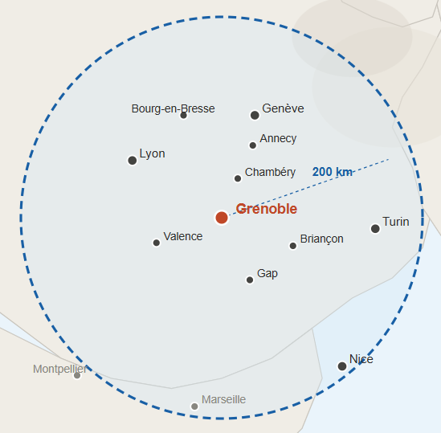

Calcul des durées de trajet et des distances réelles

Pour les 400 millions de couples d’IRIS sélectionnés, les durées réelles de trajet en heures creuses (HC) et en heures pleines (HP), ainsi que la distance routière (km), sont calculées. Environ 17 millions de durées et distances ont été calculées avec Google Maps (2024) et environ 788 millions de durées et distances ont été calculées avec GraphHopper (2025). Les temps de trajet entre IRIS sont calculés en voiture, par la route, dans un sens puis dans l’autre. En effet, la montée de l’Alpe d’Huez ne prend pas le même temps que la descente.

Nous obtenons ainsi une matrice des durées et des distances entre IRIS distants de moins de 200 km.

Pour les îles, un trajet en ferry est pris en compte lorsqu’il est disponible. Pour les îles non accessibles en ferry, ou pour certains espaces sans accès routier (par exemple des parcs nationaux), un trajet en bateau ou à pied (3 km/h) est pris en compte.

Ainsi pour une durée donnée $d$, une courbe isochrone basée sur le temps de trajet peut être définie à partir d’une coordonnée géographique comme le centre d’un IRIS.

Le graphique ci-dessous représente une courbe isochrone pour $d=60 minutes$ depuis le centre de Grenoble en heure creuse.

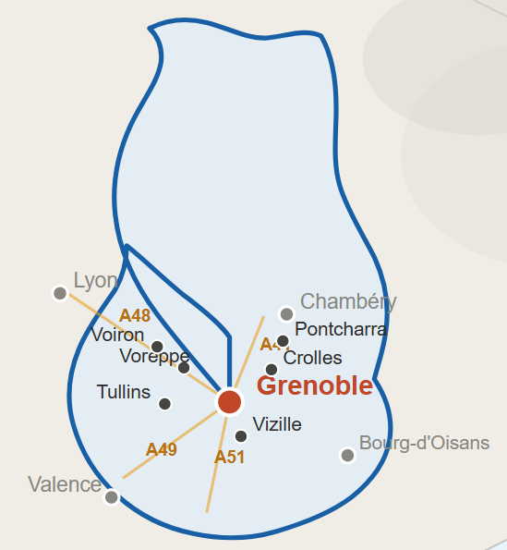

Environ 150 000 courbes isochrones ont été calculées à partir de tous les centres des IRIS de France, pour les durées $d=30, 45 et 60$ minutes.

Les variables utilisées pour le calcul de l’APL

Les cabinets

Les PS travaillent dans des cabinets. Certains PS peuvent travailler dans plusieurs cabinets et les cabinets peuvent avoir plusieurs médecins. À partir des données de l’ANS, des cabinets sont associés à chaque PS, puis rattachés à un IRIS à l’aide de l’outil GeoIris.

L’offre de soins

L’offre de soins d’un IRIS correspond au nombre de PS effectivement disponibles dans cet IRIS.
Pour chaque cabinet, le nombre de PS réellement disponibles est calculé, puis la somme par cabinet est effectuée afin de connaître l’offre de soins. L’offre de soins disponible dans l’IRIS $i$ pour la spécialité $s$ (${NB}_{is})$est calculée de la façon suivante :
$${NB}_{is}=\sum_{j}{\frac{N_{ijs}}{N_{js}}}$$
Où $N_{ijs}$ est le nombre de cabinet dans lesquels exerce le PS $j$ de spécialité $s$ dans l’IRIS $i$ et $N_{js}$ est le nombre de cabinet dans lesquels exerce le PS $j$ de spécialité $s$.

Exemple

Pour une spécialité s donnée, nous considérons un cas fictif composé de deux IRIS (noté 1 et 2).
Le Dr Dupont travaille dans 2 cabinets présent dans l’IRIS 1 : cabinets A & B. Le Dr Martin travaille dans 3 cabinets, dont deux sont dans l’IRIS 1 : cabinets A & C et 1 cabinet dans l’IRIS 2: cabinet D. Le Dr Vincent travaille dans deux cabinets, l’un situé dans l’IRIS 1 (cabinet B) et l’autre dans l’IRIS 2 (cabinet D). Finalement le Dr Doe travaille dans un seul cabinet situé dans l’IRIS 1 (cabinet A). Le tableau ci-dessous résume la disponibilité retenue (en ETP) de chaque médecin par IRIS.

Cabinet | Dupont | Martin | Vincent | Doe
A - IRIS 1 | X | X |  | X
B - IRIS 1 | X |  | X
C - IRIS 1 |  | X
D - IRIS 2 |  | X | X
$$N_{js}$$ | 2 | 3 | 2 | 1
$$N_{1js}$$ | 2 | 2 | 1 | 1
$$N_{2js}$$ | 0 | 1 | 1 | 0

L’offre de soins de l’IRIS i est ${NB}_{1s} =1+0.67+0.5+1=3.17 ETP$
L’offre de soins de l’IRIS j est${ NB}_{2s} =0.33+0.5=0.83 ETP$

La valeur ${NB}_{is}$ est calculée pour tous les spécialités s d’exercices citées au paragraphe 3.1.2.

Pour le calcul de l’offre de soins, seuls sont retenus les PS exerçant en libéral et les PS salariés dans des structures de santé de type maison de santé. Sont exclus, notamment, les salariés d’hôpitaux, de maisons de retraite, de laboratoires, etc.
Un APL « dégradé », calculé uniquement à partir des PS libéraux, est également disponible (cf. section 4.5 sur les paramètres avancés de l’outil GeoDataViz).

Par exemple, si le Dr Dupont exerce comme salarié en maison de retraite et comme libéral en cabinet, alors $N_{js} =2$, mais l’offre de soins retenue est ${NB}_{js} =0.5 ETP$

Calcul du taux de recours par spécialité et tranche d’âge

Le taux de recours de la tranche d’âge $a$ pour la spécialité $s$ ${TR}_{as}$ représente la sur ou sous-représentation d’une classe d’âge dans le taux de recours à une spécialité afin de mesurer la demande réelle d’un IRIS.

La base de données INSEE – Structure de la population nous donne la répartition des habitants par classe d’âge, par IRIS et par année. La base de données Ameli – Open DAMIR nous fournit le taux de recours aux différentes spécialités $s$ par classe d’âge $a$ et par année.

Nous avons donc utilisé les 2 bases de données pour mesurer le taux de recours différentié par classe d’âge, IRIS et spécialité pour chaque année.

Dans OpenDamir nous utilisons la variable PSP_SPE_SNDS qui représente la « Spécialité Médicale PS Exécutant » et la variable PSP_ACT_SNDS qui représente « Nature d'Activité PS Prescripteur ».
Pour calculer le nombre d’acte par tranche d’âge et sexe nous utilisons les variables de la base OpenDamir suivantes :
- AGE_BEN_SNDS qui représente la tranche d’âge du bénéficiaire au moment des soins
- PRS_BEN_SNDS représente le type de remboursement, nous prenons uniquement les type de remboursement « PRESTATION DE REFERENCE » conformément à la documentation OpenDAMIR
- PRS_ACT_QTE qui représente la quantité d’acte
- BEN_SEX_CODE qui représente le sexe du bénéficiaire

La définition des classes d’âge est différente entre la base OpenDAMIR et la base INSEE. DAMIR classe les populations par tranches de 10 ans, sauf pour les 0-20 ans et les plus de 80 ans (noté $a_{damir}$ ):
- 0-19 ans
- 20-29 ans
- 30-39 ans
- 40-49 ans
- 50-59 ans
- 60-69 ans
- 70-79 ans
- + de 80 ans

Nous pouvons donc calculer le taux de recours d’une classe d’âge $a$ pour la spécialité $s$ avec les données DAMIR (${TR}_{as}^{damir})$ comme suit :

$${TR}_{as}^{damir}=\frac{Q_{as}^{damir}}{Q_{s}}$$

Où $Q_{as}^{damir}$ représente la somme de la variable PRS_ACT_QTE pour la tranche d’âge a et la spécialité s et $Q_{s}$ représente la somme de la variable PRS_ACT_QTE pour la spécialité s, toutes tranches d’âge confondues.
Comme indiqué précédemment, L’INSEE a des classes d’âge différentes de (noté $a_{insee}$ ):
- 0-2 ans
- 3-5 ans
- 6-10 ans
- 11-17 ans
- 18-24 ans
- 25-39 ans
- 40-54 ans
- 55-65 ans
- 65-78 ans
- + de 80 ans.

Afin de pouvoir calculer le taux de recours d’une classe d’âge de la population générale à partir des données de l’INSEE, nous réalisons une interpolation linéaire permettant d’obtenir une correspondance entre les classes d’âge INSEE et DAMIR.

Cas particulier des moins de 20 ans : DAMIR n’a qu’une classe d’âge pour les moins de 20 ans alors que l’INSEE est plus fin avec 5 classes d’âge. La répartition a été faite linéairement comme suit :
- 3/20e des données de la classe d’âge 0-20 ans (DAMIR) ont été affectées à la classe d’âge 0-2 ans (INSEE), sauf pour les pédiatres : 7/20e
- 3/20e affectées à la classe d’âge 3-5, idem pour les pédiatres : 3/20 e
- 5/20e affectées à la classe d’âge 6-10, sauf pour les pédiatres : 4/20e
- 7/20e affectées à la classe d’âge 11-17, sauf pour les pédiatres : 5/20e
- 2/20e affectées à la classe d’âge 18-24, sauf pour les pédiatres : 0/20e

Cas particulier des gynécologues et des sage-femmes : seule la population des femmes est prise en compte.
Cas particulier des pédiatres : seule la population de moins de 17 ans est prise en compte.

Cette fonction de conversion des classes d’âge DAMIR en classes d’âge INSEE est notée $C({TR}_{as}^{damir})$. A partir de cette fonction, le taux de recours de la classe d’âge a pour la spécialité $s$ dans la population générale (décomposition INSEE) est donnée par :

$${TR}_{as}^{insee}= C({TR}_{as}^{damir})$$

Où ${TR}_{as}^{damir}$est le taux de recours de la classe d’âge a pour la spécialité $s$ (décomposition DAMIR). pour une spécialité s. Dans la suite du document ${TR}_{as}^{insee}$ est noté ${TR}_{as}$ car les données liées aux IRIS seront toujours liées à des classes d’âge au format INSEE.

Demande de soins dans un IRIS

La base « INSEE – Structure de la population » est utilisée pour connaître le nombre d’habitants par IRIS, ventilé par sexe et par classe d’âge.
Pour mesurer la demande de soins « estimée » dans un IRIS, nous calculons l’indicateur de population ajustée qui tient compte de la structure de la population par classe d’âge et des taux de recours correspondants. Ainsi, la population ajustée $P_{is}$ de l’IRIS $i$ pour la spécialité $s$ (besoin estimé de soins de la population locale pour la spécialité $s$) est calculée de la façon suivante :

$$P_{is}={POP}_{i} ×{ PR}_{ia} ×{TR}_{as}$$

Où ${POP}_{i}$ est la population de l’IRIS$i$, ${PR}_{ia}$ est la proportion de la tranche d’âge a dans l’IRIS i et ${TR}_{as}$ est le taux de recours différencié pour la tranche d’âge $a$ pour la spécialité $s$

Seuils de distance et pondération

Si un PS est situé à une durée trop éloignée d’un IRIS, il n’est pas pris en compte dans le calcul de l’APL. Le seuil de durée représente le temps de trajet maximal pour qu’un PS soit considéré comme accessible pour un patient habitant un IRIS donné. Nous notons ce seuil $d_{0}$.

De même plus un PS est éloigné d’un IRIS donné, plus l’accessibilité géographique des patients de cet IRIS auprès de ce PS est faible. Il est donc nécessaire de pondérer la distance entre les IRIS i et j. Le choix de cette pondération notée $w\left(d_{ij}\right)$ influence fortement la valeur de l’indicateur d’accessibilité potentielle localisée. Notre indicateur APL utilise une pondération s’appuyant sur une fonction exponentielle continue :

$$w\left(d_{ij}\right)=\exp\left(b×d_{ij}\right)si d_{ij}≤d_{0}$$
$$w\left(d_{ij}\right)=0 si d_{ij}>d_{0}$$

Où $b$ est une constante négative, $d_{ij}$ représente la durée de trajet entre l’IRIS $i$ et l’IRIS $j$ et $w\left(d_{ij}\right)$ est la pondération de la distance.
Les calculs ont été réalisés pour des seuils $d_{0}∈[30;45;60]$ minutes et des valeurs de la constante $b ∈[-0.12; -0.1; -0.08; -0.06; -0.04]$.

Exemples $w\left(d_{ij}\right)$ pour $d_{0}$ = 30 minutes
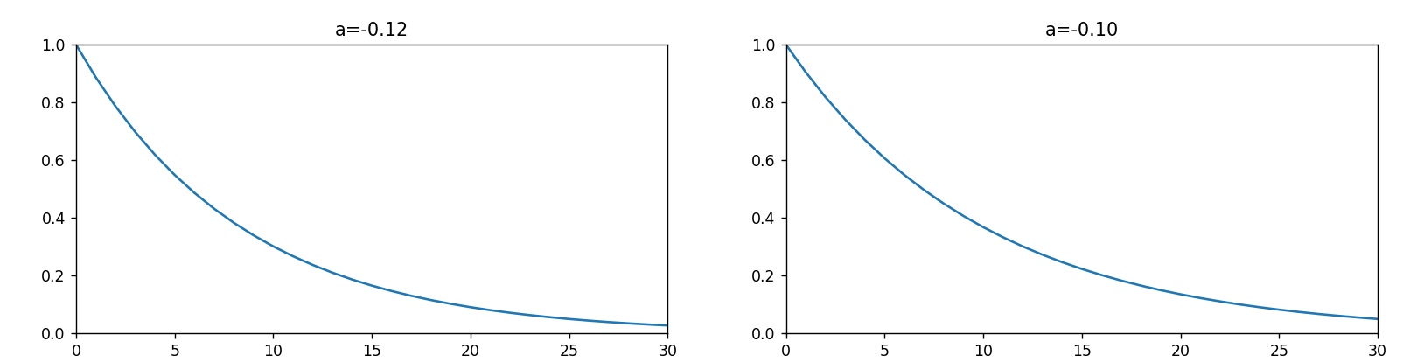

Exemples $w\left(d_{ij}\right)$ pour $d_{0}$ = 45 minutes
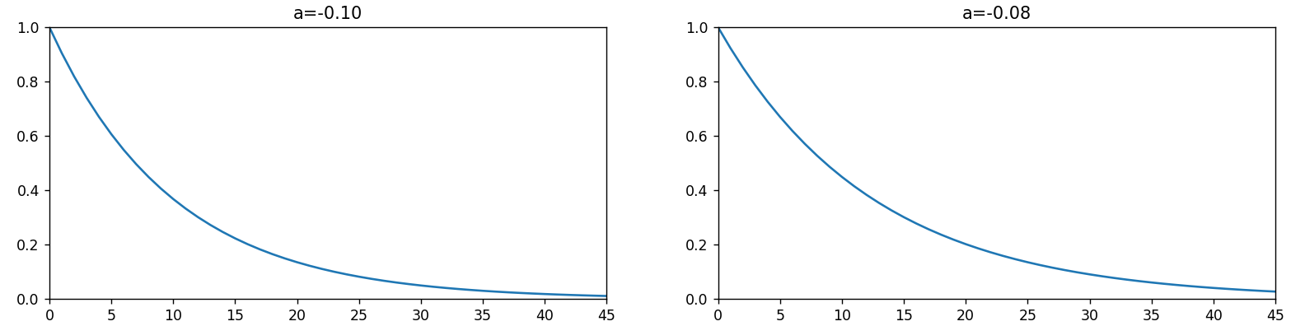

Exemples $w\left(d_{ij}\right)$ pour $d_{0}$ = 60 minutes
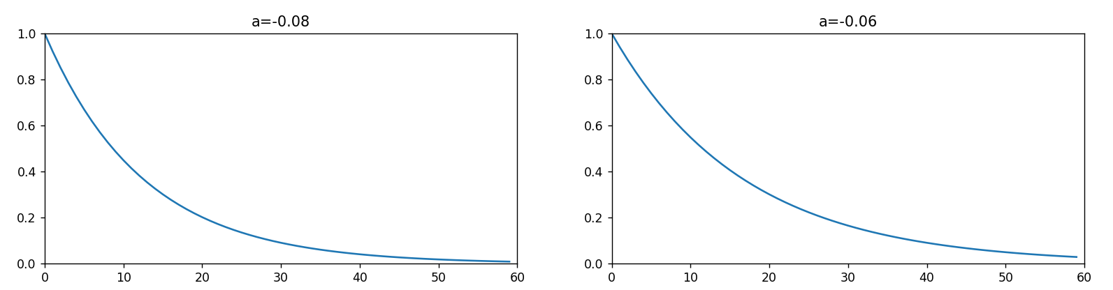

Les valeurs par défaut utilisées sont $d_{0}$ = 30 minutes et b = -0.12 pour les généralistes, infirmiers et les chirurgiens-dentistes, $d_{0}$ = 45 minutes et b = -0.08 pour les autres professions de santé.

Le calcul de l’APL : la méthode du Two-step floating catchment area (2SFCA)

Le calcul de l’APL repose sur la construction de « secteurs flottants », plutôt que sur des zonages préétablis de type découpage administratif. À chaque IRIS est associé un secteur flottant, défini comme une zone limitée par une courbe centrée sur le centre géographique de l’IRIS. On considère ainsi que les habitants peuvent accéder à l’ensemble des professionnels de santé situés à une distance inférieure à une valeur de référence (zone de recours notée $d_{0}$). Réciproquement, chaque médecin répond potentiellement à la demande de l’ensemble des habitants situés à une distance inférieure à cette même valeur (zone de patientèle). L’indicateur d’accessibilité potentielle localisée se construit donc en deux temps et intègre un effet de « concurrence » potentiel entre IRIS : l’offre de soins d’un professionnel de santé peut être partagée entre différentes IRIS.

La méthode du 2SFCA a été initialement proposée par Radke et Mu (2000) puis développée et appliquée à la mesure de l’accessibilité aux soins par Luo et Wang (2003a et b, 2005). Les auteurs ont démontré qu’il s’agissait d’un cas particulier de modèle gravitaire d’accessibilité. Nous adaptons ici cette approche à un niveau infra-communal, en calculant l’accessibilité au niveau des IRIS.

Le 2SFCA mesure, pour chaque IRIS de résidence, un ratio d’offre médicale accessible rapportée à la demande potentielle située dans les zones de chalandise des professionnels. Il ne correspond donc pas à une simple densité observée de professionnels dans l’IRIS, mais à une densité potentielle d’offre accessible, tenant compte à la fois de l’offre disponible dans les IRIS voisins et de la demande concurrente des populations voisines. Par rapport aux indicateurs simples de densité ou de distance au professionnel le plus proche, cette méthode permet de mieux prendre en compte les interactions spatiales et les effets de frontière administrative. Son interprétation en ratio offre/demande la rend par ailleurs facilement mobilisable par les acteurs publics, par exemple sous la forme d’un nombre de professionnels accessibles pour 100 000 habitants.

Cet indicateur se calcul en deux étapes :

Étape 1 : depuis chaque point d'offre (l’offre de soins), on délimite une zone de chalandise et on calcule un ratio offre/demande, c’est à dire combien de patients potentiels pour chaque unité de soins disponible.

Étape 2 : depuis chaque patient (ici centroïde d’un IRIS), on délimite sa zone d'accessibilité et on additionne tous les ratios des points d'offre accessibles.

NB : Les courbes isochrones sont définies par un temps de trajet et non par une distance.

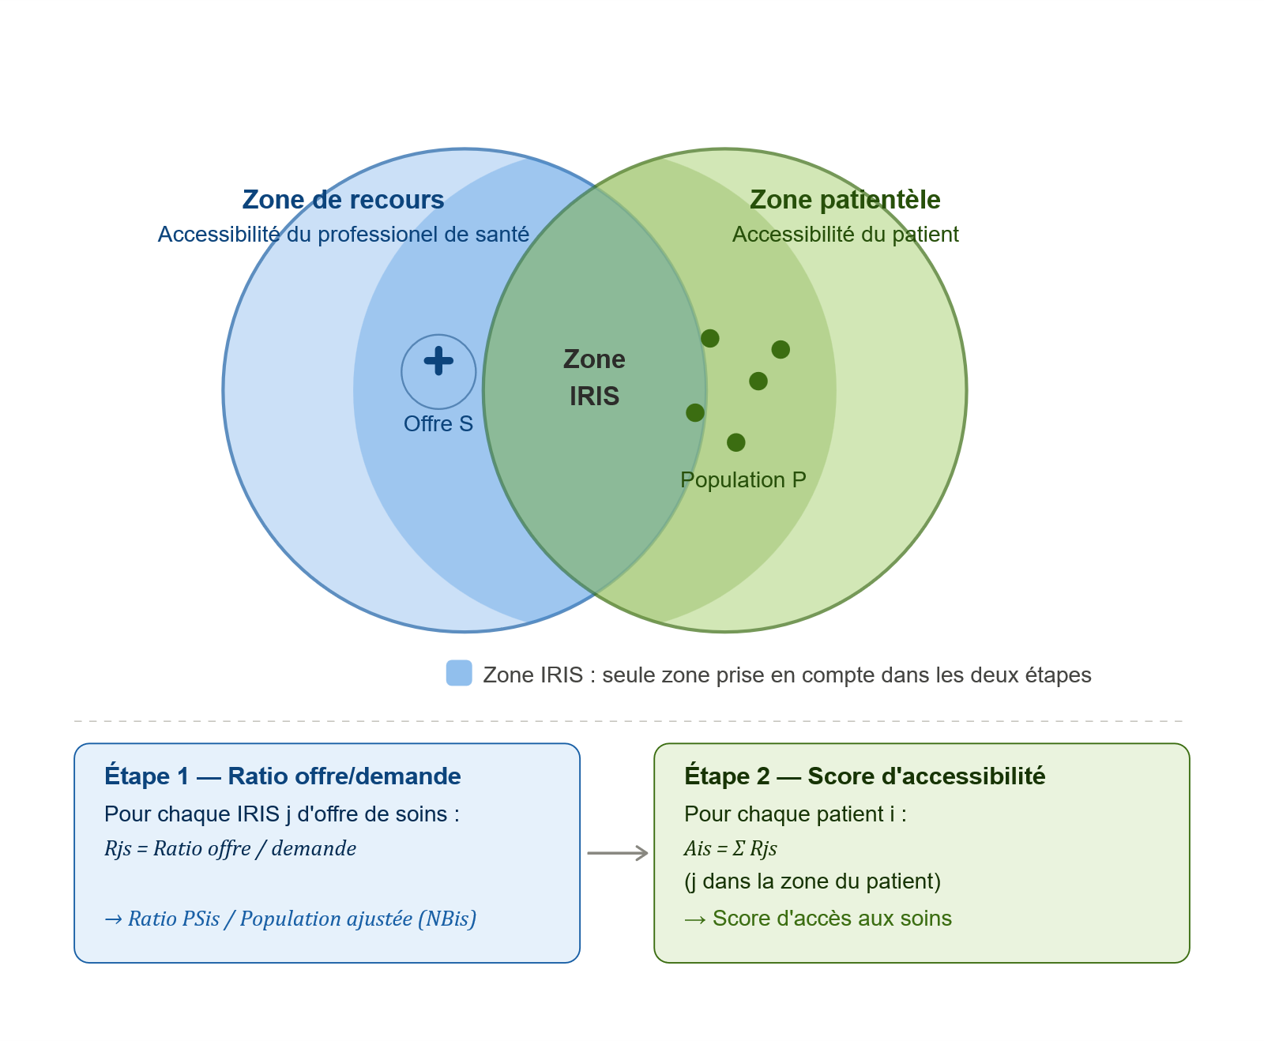

Ratio offre / demande

On définit une zone de patientèle autour des PS implantés dans un IRIS. On détermine ainsi pour chaque IRIS $j$ d’implantation de PS, l’ensemble des IRIS i accessibles avec un déplacement dont la durée de trajet est inférieure à un seuil de référence $d_{0}$. On calcule ainsi un ratio $R_{js}$ qui rapporte l’offre de PS en j à la population située dans une aire d’attraction de rayon $d_{0}$ centrée sur l’IRIS j (zone de patientèle) pour la spécialité s :

$$R_{js}= \frac{{NB}_{js}}{w\left(d_{ij}\right).\sum_{d_{ij}≤d0}{P_{is}}}$$

Où ${NB}_{js}$ mesure l’offre de soins dans l’IRIS$j$ pour la spécialité $s$, $w\left(d_{ij}\right)$est la pondération de la distance entre l’IRIS $i$et l’IRIS $j$, $d_{ij}$ la distance (mesurée en temps de trajet) entre l’IRIS $i$ et l’IRIS $j$, $d_{0}$ la distance seuil pour la spécialité $s$ et $P_{is}$ représente la population ajustée de l’IRIS $i$ pour la spécialité $s$.

Ceci représente la 1ère partie du calcul 2SFCA.

Zone de recours et construction de l’APL

Dans un second temps, pour chaque IRIS $i$ (côté demande), on identifie l’ensemble des IRIS j (côté offre) où se trouve des PS accessibles en un temps de trajet inférieur au seuil $d_{0}$ (zone de recours) pour une spécialité s.
On additionne ensuite pour cet IRIS i les ratios $R_{js}$ calculés à l’étape précédente pour tous les PS de spécialité s accessibles dans ce périmètre. Le résultat ainsi obtenu représente l’accessibilité ${APL}_{is}$ de la population située en i à l’offre de soins pour la spécialité s :

Ceci représente la 2ème partie du calcul 2SFCA.

$${APL}_{is}= \sum_{d_{ij}≤d_{0}}{R_{js}}$$

Ceci représente la 2ème partie du calcul 2SFCA.

Le graphique ci-dessous représente l’APL au niveau IRIS pour les généralistes en 2025.

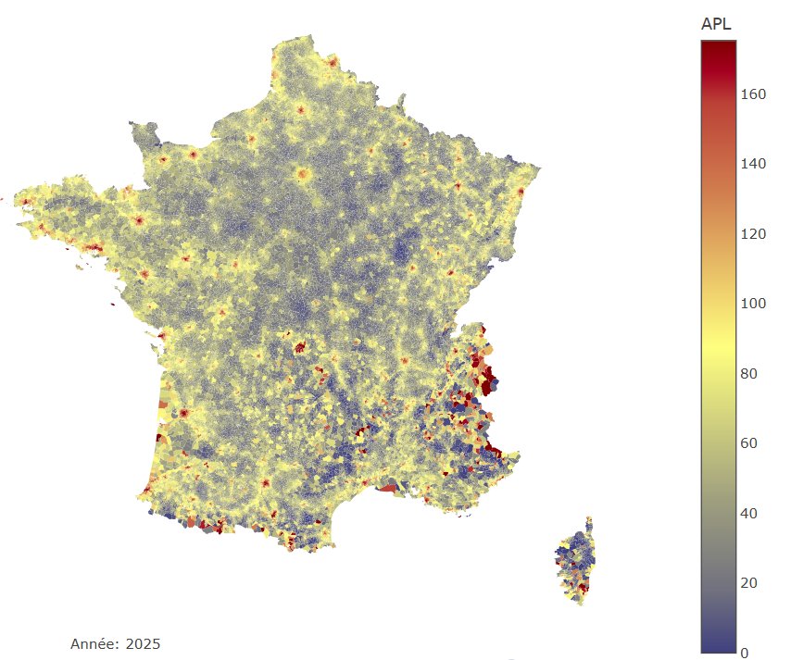
Nous pouvons voir on rouge les zones à forte APL (accessibilité aux médecins généralistes très élevée) et en bleu les zone à faible APL. Nous remarquons une accessibilité très élevée autour des centres urbains et dans certaines zones touristiques. Néanmoins la majeure partie du territoire est marquée par une accessibilité moyenne ou faible.

Utilisation de GeoDataViz

4.1 Accessibilité aux Professionnels de Santé - APL

Les calculs d’APL sont intégrés dans une représentation géographique à partir des données INSEE et IGN (Contours IRIS), permettant une analyse spatiale fine des disparités territoriales.

Différentes statistiques de l’APL sont calculées à l’échelle de la France entière : la médiane, la moyenne et la moyenne pondérée. Ces valeurs nous permettent de construire une colorbar permettant de visualiser facilement l’accessibilité géographique des patients dans un iris donné. Par défaut l’échelle de couleur est centrée sur la moyenne pondérée par la population des IRIS à l’échelle de la France entière.

    - Choix du périmètre administratif et des professionnels de santé

Il est possible de visualiser l’APL aux professionnels de santé à différents niveaux administratifs :

- Commune (Nom et code INSEE)
- Communauté de communes
- Arrondissement de département
- Département
- Région
- France

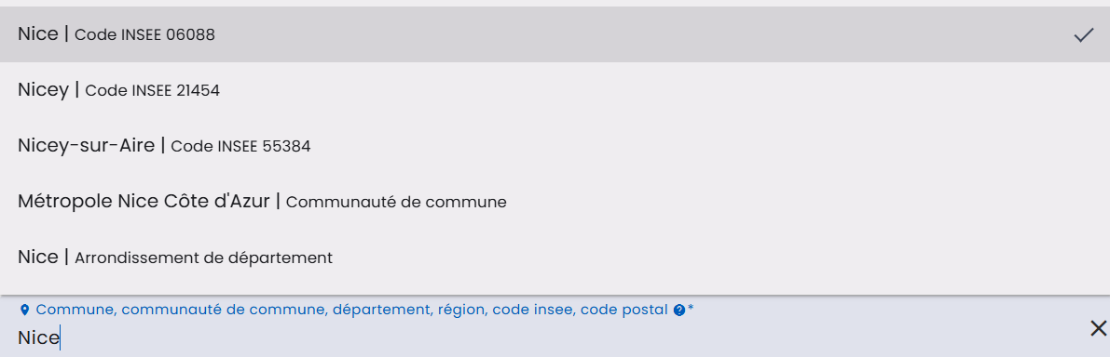

Et pour les différents professionnels de santé mentionnés précédemment

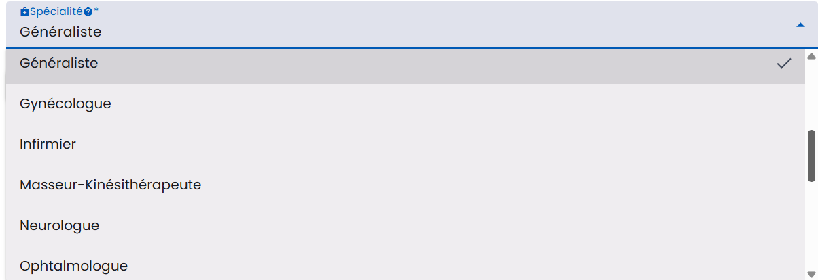

    - Visualisation de l’accessibilité aux professionnels de santé

Par défaut, notre outil permet de comparer l’accessibilité d’un territoire aux professionnels de santé par rapport à la moyenne (pondérée) nationale.
La carte ci-dessous représente l’APL pour les généralistes sur la commune de Nice en 2025. L’échelle de couleur est donc centrée sur la moyenne pondérée national de l’APL généralistes.

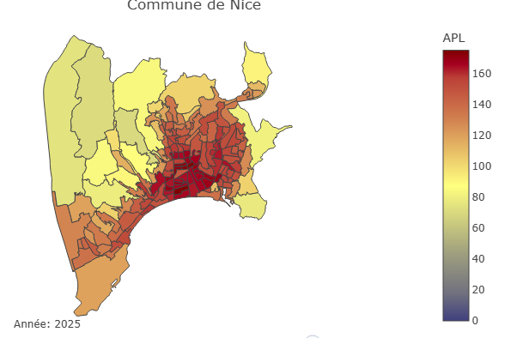

Il est possible d’adapter l’échelle des couleurs à la moyenne pondérée locale. Cela permet de visualiser les inégalités d’accessibilité aux professionnels de santé non plus par rapport à une moyenne nationale mais à une moyenne spécifique au territoire considéré. Le graphique ci-dessous représente la distribution de l’APL pour les généralistes sur la commune de Nice en 2025.
L’échelle de couleur est ici centrée sur la moyenne pondérée locale de l’APL à Nice. Par rapport au graphique précédent, il permet de mieux visualiser les inégalités locales d’accessibilité aux médecins généralistes.

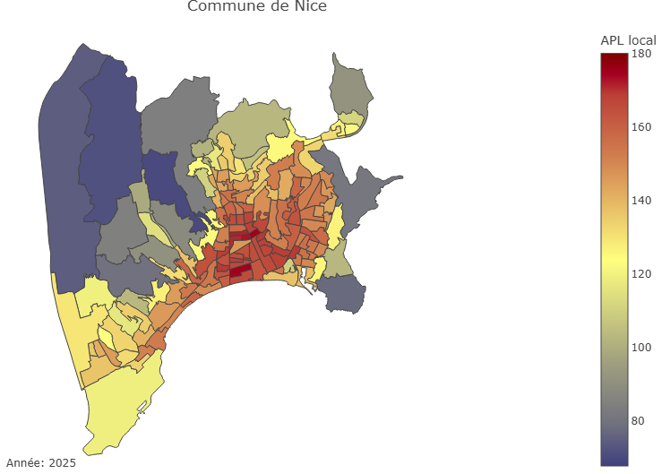

    - Les indicateurs socio-économiques de la base Filosofi.

Afin de proposer une vision plus large des territoires analysés, nous avons également intégrés en plus de l’indicateur APL, des informations issues de la base Filosofi qui permettent de caractériser socialement un territoire donné. Ainsi, les utilisateurs ont, en plus de l’accès à l’évolution de l’indicateur APL depuis 2020, des informations sur le revenu médian, la proportion de la population âgée de plus de 65 ans, le taux de pauvreté et l’indice de Gini du territoire (qui est un indicateur des inégalités de revenus compris entre 0 et 1).

Le graphique ci-dessous illustre les informations détaillées disponible pour l’IRIS de Cimiez (commune de Nice) pour les généralistes en 2025. L’APL de 156.2 signifie que l’accessibilité potentielle aux professionnels de santé est équivalente à environ 156.2 professionnels accessibles pour 100 000 habitants, après prise en compte des besoins de soins de la population locale, notamment liés à sa structure par âge et, lorsque c’est pertinent, au sexe. Ce niveau est très supérieur à la moyenne nationale (+79.4%). Les habitants du quartier de Cimiez ont donc une très bonne accessibilité aux médecins généralistes comparativement au reste de la France.
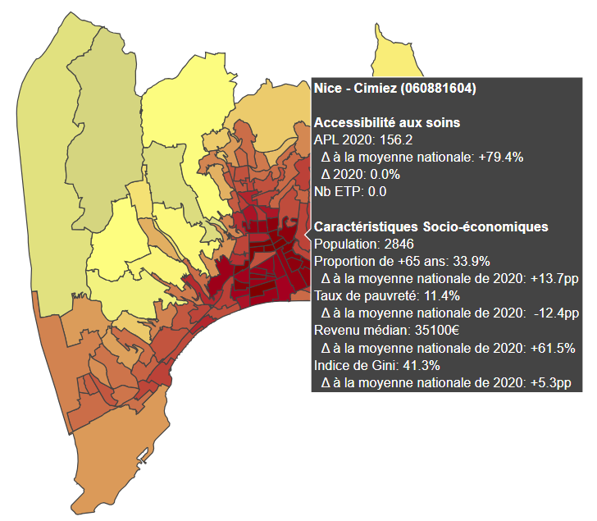

  - Accessibilité aux Services Hospitaliers
Comme pour l’accessibilité aux professionnels de santé, l’utilisateur doit sélectionner le périmètre administratif souhaité et les services hospitaliers souhaités.

Dans l’onglet « Services hospitaliers », les utilisateurs peuvent visualiser l’évolution de l’accès de la population à certains services hospitaliers : urgences générales, urgences pédiatriques et établissements psychiatriques. Chaque établissement est localisé sur la carte, et des indicateurs de taille et de tension sont fournis lorsque les données sont disponibles.

Prenons l’exemple du département de la Loire pour les urgences générales. Pour chaque territoire, ici mesuré au niveau IRIS, l’échelle de couleur indique le temps de trajet nécessaire pour accéder au service le plus proche. La taille des points dépend du flux de patients accueillis dans le service, tandis que leur couleur indique le niveau de tension, mesuré par le nombre de passages rapporté au nombre de médecins présents, en équivalent temps plein — ETP. Les établissements en tension par rapport à la moyenne nationale apparaissent en rouge et ceux dont l’activité par médecin est plus faible que la moyenne apparait en vert.

En positionnant la souris sur un établissement particulier, l’utilisateur accède à ces informations détaillées, comme illustré ci-dessous. En 2013, le service d’urgences générales du CH du GIER a ainsi géré 24 609 passages, avec un effectif médical de 6 ETP. Comparativement à l’activité des autres services d’urgences en France, ce service apparaissait alors en forte tension.

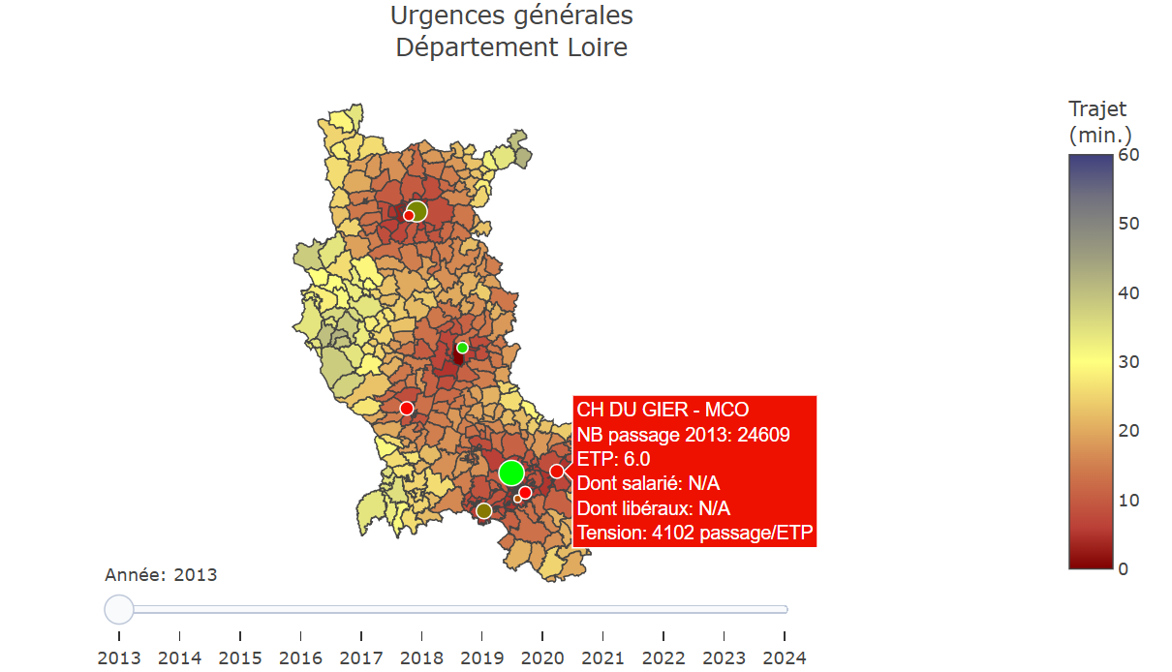

  - Accessibilité aux Autres services de Santé
Dans l’onglet « Autres services de santé », les utilisateurs peuvent visualiser l’évolution de l’accès de la population à certains services de santé, notamment les pharmacies et les EHPAD. Chaque établissement est localisé sur la carte, et des indicateurs de prix sont fournis pour les EHPAD lorsque les données sont disponibles, notamment à partir de 2018.

Prenons l’exemple du département du Nord pour la disponibilité des EHPAD. Pour chaque territoire, ici mesuré au niveau IRIS, l’échelle de couleurs indique le temps de trajet nécessaire pour accéder à l’EHPAD le plus proche. En positionnant la souris sur un EHPAD donné, l’utilisateur peut consulter le prix journalier d’une chambre seule, l’évolution de ce prix depuis l’année de référence disponible, ainsi que l’écart de prix par rapport à la moyenne nationale.

Dans l’exemple ci-dessous pour l’EHPAD Résidence La Roseraie, le prix journalier moyen d’une chambre seule est de 57 euros, en augmentation de 1,7 % par rapport à 2020. Comparativement à la moyenne nationale, le prix de cet établissement est inférieur d’environ 20 %.
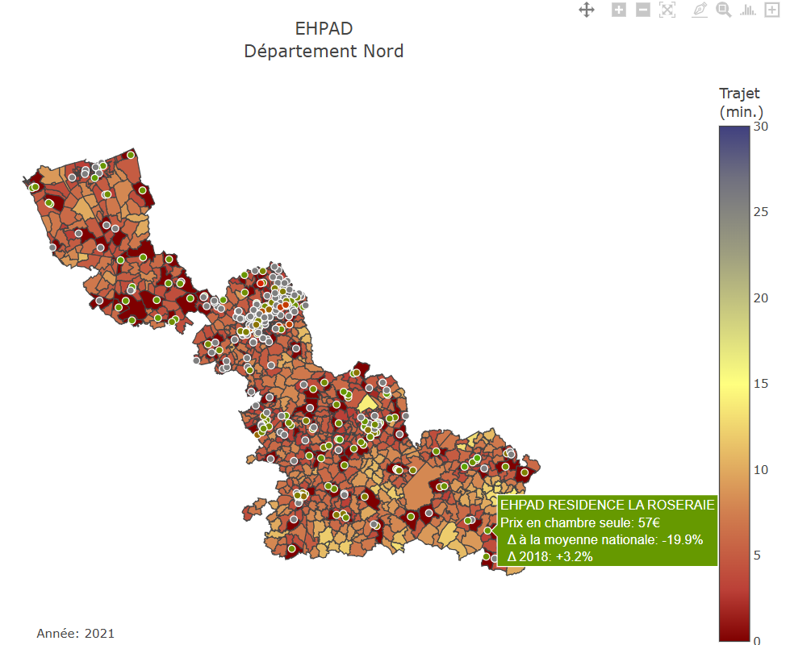

  - Les paramètres de la Toolbar de GeoDataViz

Une Toolbar est disponible pour paramétrer le DataViz.



L’icône permet de sauvegarder le dataviz dans différents formats comme JPG, PNG et SVG. Cette option est uniquement accessible pour les utilisateurs disposant d’un compte utilisateur (payant).
L’icône permet de se déplacer dans le dataviz.
Les icônes  permettent de zoomer et dézoomer dans le dataviz. Il est également possible d’utiliser la molette de la souris ou de « pincer » avec les doigts depuis une tablette ou un touchpad pour zoomer.
L’icône  permet de remettre le dataviz dans son état originel.
L’icône permet d’activer ou non l’affichage de données en surimpression.
L’icône permet de normaliser localement l’échelle de couleur. Par défaut l’échelle de couleur est centrée sur la moyenne pondérée nationale. Après avoir activé la normalisation locale, l’échelle est centrée sur la moyenne pondérée locale.
L’icône  permet de supprimer les lignes de contours grises autours des délimitations géographiques comme les IRIS et les communes.
L’icône  permet d’afficher ou non une carte géographique en arrière-plan.

  - Les paramètres avancés de GeoDataViz

Nous présentons ici l’ensemble des paramètres disponibles pour l’accessibilité aux professionnels de santé. Les options sont plus limitées pour les services hospitaliers et les autres services de santé du fait des indicateurs plus simples utilisés.

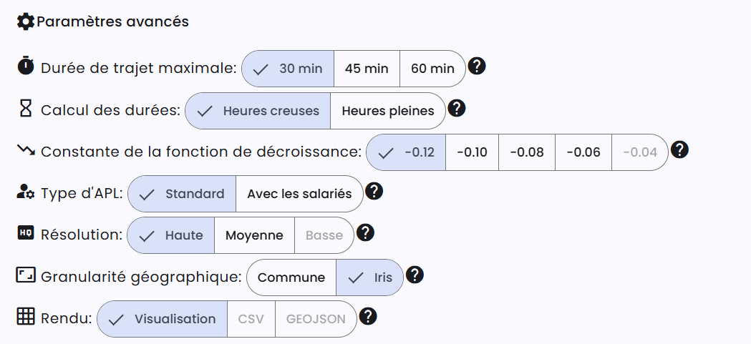

Plusieurs paramètres sont disponibles et peuvent être modifiés par l’utilisateur

- Durée de trajet maximale : les calculs d’APL ont été réalisés pour $d_{0}$= 30, 45 ou 60 minutes.
- Calcul des temps de trajet : les durées de déplacement ont été calculées en heures creuses et en heures pleines.
- Constante de la fonction de décroissance : il s’agit de la constante $a$ de la fonction $exp(a×d_{ij})$. Les valeurs pour $a=\left\{-0.04; -0.06; -0.08; -0.10; _0.12\right\}$ ont été calculées.
- Type d’APL : L’APL standard ne prend en compte que les professionnels de santé exerçant en libéral. L’option “Avec les salariés” élargit le périmètre en intégrant également les professionnels de santé salariés des structures de type maison de santé.
- Résolution : paramètre du module de visualisation permettant d’accélérer le traitement.
- Granularité géographique : les APL sont calculés à l’échelle des IRIS, mais peuvent être visualisés à l’échelle communale.
- Rendu : Par défaut, l’outil affiche une carte interactive. Pour les utilisateurs disposant d’un compte utilisateur (payant), il est possible de télécharger l’ensemble des données aux formats CSV ou GeoJSON.

De nombreuses vérifications ont été réalisées afin de comprendre à quoi correspondent les professionnels de santé pour lesquels aucune adresse de cabinet libéral identifiable n’est renseignée dans l’ANS. Les contrôles effectués suggèrent qu’il s’agit principalement de professionnels sans activité libérale observable : professionnels inscrits mais sans activité effective (retraite, congé sabbatique…), professionnels exerçant uniquement en établissement de santé, ou professionnels sans lieu d’exercice fixe, notamment les remplaçants exclusifs. Cette interprétation est cohérente avec la documentation de l’ANS, qui indique qu’une structure peut ne pas être renseignée notamment pour les professionnels sans activité ou les remplaçants exclusifs. Ces cas ne doivent donc pas être interprétés comme des adresses manquantes au sens strict, mais plutôt comme des situations dans lesquelles aucun lieu d’exercice libéral stable ne peut être identifié dans les données disponibles.
Nous utilisons l’algorithme de pattern matching Gestalt ainsi qu’un modèle de machine learning développé en interne, permettant d’identifier les adresses les plus similaires dans environ 90 % des cas.
La documentation OpenDAMIR se trouve dans le document 2025_descriptif-variables_open-damir-base-complete.xlsx fournit avec les données
Radke J.et L. Mu (2000). “Spatial decomposition, modeling and mapping service regions to predict access to social programs”, Geographic Information Sciences 6, 105–112.
Luo, W. et F. Wang, 2003, « Measures of spatial accessibility to health care in a GIS environment : synthesis and a case study in the Chicago region », Environment and Planning
Luo, W. et F. Wang, 2003: “Planning and Design”, Pion Ltd, London, vol. 30(6), pages 865-884.
Wang, F., Luo, W. (2005). “Assessing spatial and nonspatial factors for healthcare access: towards an integrated approach to defining health professional shortage areas”, Health and Place 11, 131–146.
Les paramètres par défaut suivants sont utilisés pour les généralistes : $d_{0}$= 30 minutes, $a$= -0.12 et temps de trajet en heure creuse (cf. note sur la construction de l’indicateur APL)

